Место работы ШСП: МБОУ «Урюмская СОШ»  Состав ШСП:  Куратор: Прыткова Галина Николаевна | Муниципальное бюджетное общеобразовательное учреждение  «Урюмская средняя общеобразовательная школа» Тетюшского муниципального района РТ  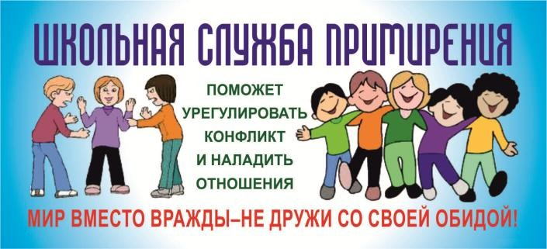  Если вы:  -Поругались или подрались  -У вас что-то украли  -Вас побили и вы знаете обидчика  -Если вас обижают в классе и т.д.  ВЫ МОЖЕТЕ ОБРАТИТЬСЯ В ШКОЛЬНУЮ СЛУЖБУ ПРИМИРЕНИЯ | 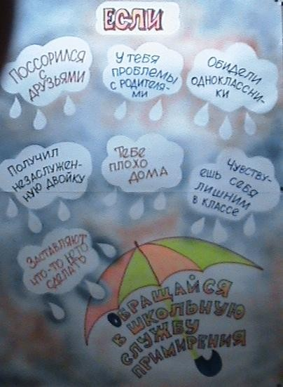  Миссия Школьной службы  примирения  - Создается альтернативный путь разрешения конфликтов  - Конфликт превращается в конструктивный процесс  - Приобретаются навыки активного слушания, лидерства и другие полезные коммуникативные умения  - Улучшаются взаимоотношения среди детей и взрослых  - Развивается чувство  ответственности за свой выбор и решения, а также усиливается  чувство личной значимости


